WITAMY na oficjalnej stronie internetowej wspólnoty terytorialnej Dźwiniacz!
Jesteśmy otwarci na dialog i współpracę z tymi, którym leży na sercu los Ukrainy, którzy rozumieją, że inwestowanie we własną wieś to nie tylko prestiż, ale też korzyść, konieczność i duże nadzieje! Dysponujemy potencjałem ludzkim i ogromnymi zasobami, które pozwalają na rozwój gospodarczy gminy i efektywne wykorzystanie inwestycji. Zamienimy nasze marzenia w cele, cele w plany, a nasze plany będą skuteczne i produktywne!
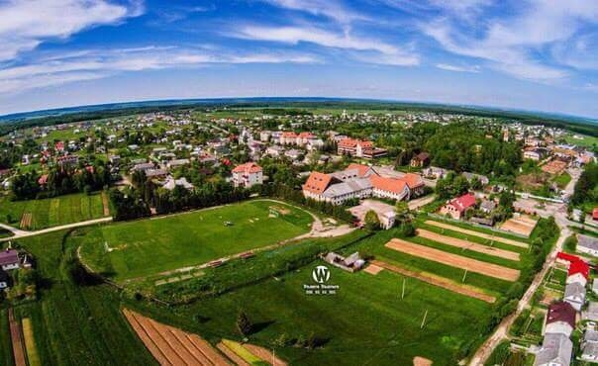
Wspólnota terytorialna Dźwiniacka została utworzona 29 października 2017 roku.
Obejmuje następujące miejscowości:
- wieś Dzwinyacz: 2489 osób (mężczyźni - 1194, kobiety - 1295)
- Wieś Rosilna: 3205 osób (mężczyźni - 1582, kobiety - 1623)
- Wieś Kosmacz: 1583 osoby (mężczyźni - 812, kobiety - 771)
- Wieś Miżgirja: 610 osób (mężczyźni - 295, kobiety - 315)
- wieś Łukwica: 830 osób (mężczyźni - 416, kobiety - 414)

Na terenie gminy działają następujące placówki:
Licea - 2
sale gimnastyczne - 3
przedszkole - 3
poradnia medycyny rodzinnej i ogólnej - 2
PAP-3
Na dzień 1 stycznia 2023 r. populacja gminy wynosiła 8628 osób.

